

TIR Test Incident Report

TirocinioSmart

|  |  |  |  |
| --- | --- | --- | --- |
| Aniello Carotenuto  Giuseppe Dello Stretto  Rosanna Coccaro |  |  |  |

|  |  |  |  |
| --- | --- | --- | --- |
| Data | Versione | Cambiamenti | Autori |
| 28/01/2018 | 0.1 | Prima versione | GDS |
| 05/02/2018 | 1.0 | Revisione ed aggiornamento documento | GDS |

Sommario

1. Introduzione 4

2. Relazione con gli altri documenti 4

2.1 Test Case Specification (TCS) 4

2.2 Test Execution Report (TER) 4

3. Test Incidents 4

3.1 Invio Domanda Tirocinio 4

Glossario 5

# 1. Introduzione

Il presente documento descrive le problematiche riscontrate durante la fase di testing. Precisamente indica quali dei test cases descritti nel documento di Test Case Specification, hanno avuto un riscontro negativo rispetto al risultato atteso. Ciò è possibile evincerlo dal documento Test Execution Report, dove tali test cases saranno evidenziati in rosso.

# 2. Relazione con gli altri documenti

Di seguito sono elencati i documenti di testing con i quali il Test Incident Report (TIR) è in relazione

## 2.1 Test Case Specification (TCS)

Il TCS verrà utilizzato per conoscere l’oracolo dei singoli test cases delle funzionalità del sistema testate, ovvero ricavarne il risultato atteso.

## 2.2 Test Execution Report (TER)

Il TER verrà invece utilizzato per scoprire qual è stato l’esito dei test cases delle funzionalità testate, e controllare se il risultato ottenuto corrisponde con quello desiderato.

# 3. Test Incidents

## 3.1 Invio Domanda Tirocinio

|  |  |
| --- | --- |
| Test Incident ID | TIR_GDT_1_2 |
| Tester | Dello Stretto Giuseppe |
| Input | Input inseriti nel test case TC_GDT_1_2 |
| Risultati attesi | Il sistema mostra una notifica d’errore che riporta il messaggio “Richiesta non inviata” |
| Risultati attuali | Il sistema reindirizza l’utente ad una pagina di errore inesistente |
| Anomalie | Vi era un errore nel codice che associava al mese della data di fine, il mese della data di inizio, ciò faceva fallire la validazione provocando l’errore. Il tutto è stato risolto facendo le opportune modifiche al codice. |
| Tentativi da ripetere | Un ulteriore test con gli stessi valori di input |

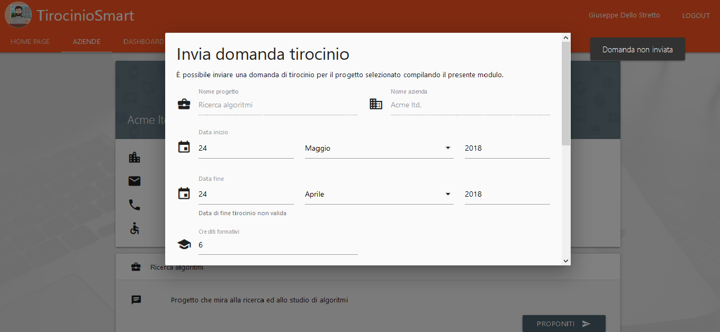

# Glossario

**Test Case Specification**: Il Test Case Specification è un documento di testing che indica quali saranno le funzionalità del sistema che saranno testate, tramite test cases.

.

**Test Execution Report:** Il Test Execution Report mostra l’output dei test cases indicati nel Test Case Specification, permettendo di capire se il risultato ottenuto è analogo a quello desiderato.

**Test Incident Report**: Il Test Incident Report documenta tutte le problematiche

trovate durante questa fase di test. Questo documento specifica i risultati previsti dal test,

quando un test fallisce e qualsiasi indicazione del perché un test fallisce.

**Oracolo:** Rappresenta lo stato finale del caso di test.